КГУ «СОШ №4» г.Семей
краткосрочный план Решение задач по теме «Фотоэффект»_____
Раздел: | Атомная и квантовая физика
ФИО педагога | Искакова Б.М
Дата: | 15.02.2021
Класс: 11Г | Количество присутствующих: 12 | Количество отсутствующих:1
Тема урока | Решение задач по теме «Фотоэффект»
Цели обучения в соответствии  с учебной программой | 11.8.1.6- использовать законы фотоэффекта и уравнение Эйнштейна при решении задач
Цели урока | Повторить теоретический материал;  Решают задачи на применение формулы Эйнштейна.  Знают практическую значимость данной темы.
Ход урока
Этап урока/ Время | Действия педагога | Действия ученика | Оценивание | Ресурсы
Начало урока 0-6 мин | 1.Организационный момент  Приветствие учителя.  1.Создание положительного настроя «Буквомешалка»  2.Формулировка темы урока совместно с учащимися. Используется отгатка темы урока «Решение задач по теме «Фотоэффект»»  (слайд 1)  3.Обращает внимание на эпиграф урока «Приобретать знания- храбрость, приумножать их – мудрость, а умело приумножать- великое искусство».  4.Совместно формулируется цель урока. | Отгадывают тему урока  Мнение учащихся.  Как они понимают восточную мудрость  Учащиеся формулирую цель урока. |  | Тема урока на слайде (слайд-1-4). Компьютер, интерактивная доска
Середина урока7-35 мин | 1.Работа по рядам «Повторение теоретического материала»  АМ: Выбери счастливый билет  Билет на проезд в вагоне  Билет1. Что называется фотоэффектом?  Билет 2.Назовите фамилии ученных которые внесли вклад в исследование фотоэффекта?  Билет 3. Кем был объяснено явление фотоэффекта, и какая была выведена формула?  Билет 4 Объяснить суть формулы Эйнштейна.  Билет 5Перечислить законы фотоэффекта  Билет6. Что называется внешним фотоэффектом?  Билет 7.Что представляет собой фотокатод?  Билет 8Что представляет собой внутренний фотоэффект?  Билет 9 Что представляет собой фотон  Билет10 Применение фотоэффекта  2.Где применяется фотоэффект?  А.М Сообщение ученика  3.Разбор задачи у доски 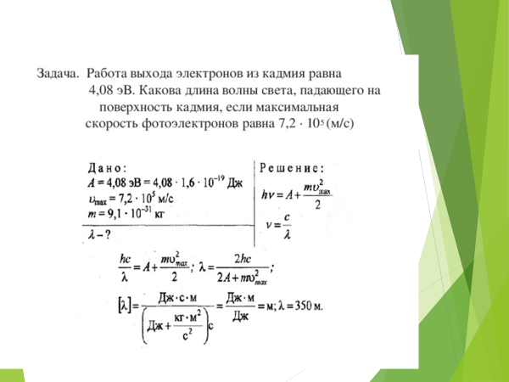  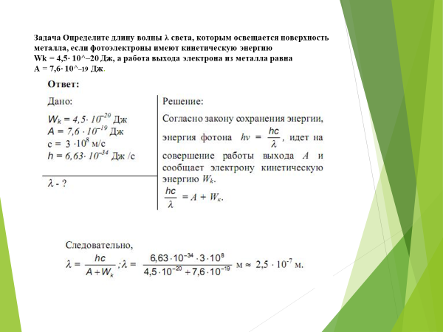  АМ «Кто смелый?»  4.Задания для формативного оценивания  АМ:Истина или ложь  Письменная самостоятельная работа ПРИЛОЖЕНИЕ№1  Обменяйтесь тетрадями с соседом по парте, проверьте и выставьте оценку. | Учащиеся выбирают вопрос по билету повторяют его и отвечают на вопрос по слайдам по очереди у доски  Ученик готовит сообщение  Ученик коментирует задачу  Обмениваются тетрадями и выставляют баллы | Три хлопка  Устная оценка учащихся учителем- похвала, уточняющие вопросы.  Похвала,уточняющие вопросы  Взаимооценка по слайдам  1задание по 1 баллу,всего 6б  2задание 2балла  3задание 2 балла  Дискриптор | Презентация (слайд4-15)  Презентация.  Слайд18-26  Слайд 27  Презентация  Слайд28  Приложение№1
Конец урока 35-40 | Домашнее задание.  1Устройство, принцип действия и применение полупроводникового фоторе-зистора. Стр190 творческое задание  2.упр 32 №4 Фотоны света, которым облучается поверхность палладия, имеет импульс, равный 5,7 ·10⁻⁵ кг·м/с. Найдите максимальную скорость фотоэлектронов. Работа выхода для палладия равна 5 эВ. Масса электрона равна 9.1*10 ⁻³¹ кг  3 В чем заключаются законы Столетова?  Подведение итога урока. Рефлексия  АМ Закончи предложение  Сегодня я узнал... было интересно... было трудно... Я выполнял задание... я понял что... теперь я могу... я почувствовал, что... я приобрёл... я научился... У меня получилось... я смог... Я попробую... меня удивила... урок дал мне для жизни... мне захотелось... |  | самооценивание | Слайд 31-32

Приложение№1
Задание 1.Определите,какие утверждения о природе фотоэффекта являются истинными, какие ложными?
Утверждение | Истина(V) | Ложь(V)
1.Минимальную частоту падающего света, при которой еще возможен фотоэффект, называют красной границей фотоэффекта.
2.Свет любой длинны волны должен вырывать электроны из металла.
3.Сила фототока прямо пропорциональна интенсивности светового потока.
4.Импульс фотона равен $p=\frac{λ}{h}$
5.Максимальная кинетическая энергия вырываемых светом электронов линейно возрастает с частотой света и не зависит от интенсивности
6.Формула Эйнштейна $hλ=A+\frac{mv^{2}}{n}$
Задание№2
Приведите два примера использования внешнего фотоэффекта
Задание№3
Чему равна работа выхода электронов из некоторого металла, если при облучении этого металла светом с длиной волны 500 нм задерживающее напряжение равно 1В
Дескрипторы
1 Определяет на основе исследований Столетова истинные и ложные утверждения из предложенных (6 баллов)
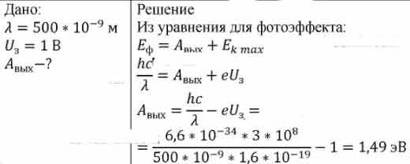
2.Приводит два примера использования внешнего фотоэффекта. (2балла)
3.Решает задачу Записывает формулу Эйнштейна,выражает работу из формулы и вычисляет(2 балла)
Приложение 2
С помощью фотоэффекта «заговорило» кино, стала возможной передача движущихся изображений (телевидение). Применение фотоэлектронных приборов позволило создать станки, которые без участия человека изготовляют детали по заданным чертежам. Основанные на фотоэффекте приборы контролируют размеры изделий лучше человека, вовремя включают и выключают маяки и уличное освещение и т. п.
Автомат в метро. Он срабатывает (выдвигает перегородку) при пересечении светового пучка, если предварительно не пропущена карточка.
Подобные автоматы могут предотвращать аварии. На заводе фотоэлемент почти мгновенно останавливает мощный пресс, если рука человека оказывается в опасной зоне.
